**Treinamento de operador de trator de pneus**

11, 12/05/2020

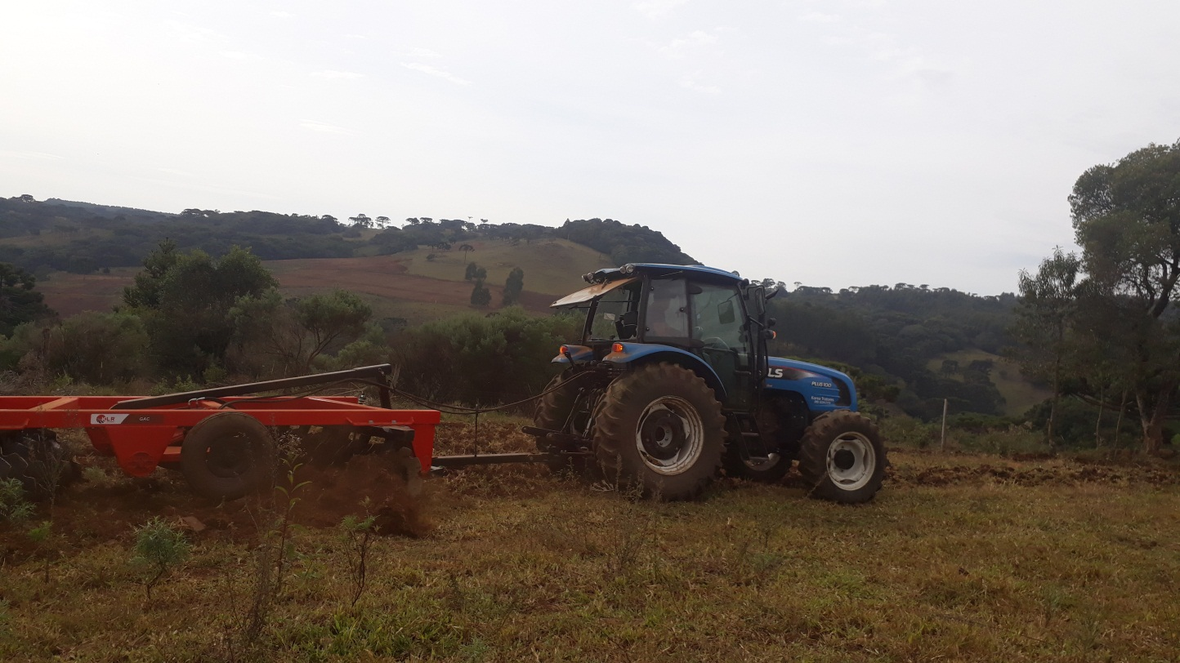

Treinamento prático

**“O maior valor de um ser humano está na capacidade de reconhecer seus erros e seus limites, de buscar seu autodesenvolvimento e superar-se diante dos grandes obstáculos”**

**Eduardo Frederico**